“ALLA BALENA”

“In quel punto della costa dove un giorno approdò
una Balena, sorse un chiosco dove i pescatori di
frodo presero ad arrostire “lu pesce a la vrace”.
Oggi La Balena è un ristorante che guarda
il mare in tutta la sua bellezza fino all’orizzonte.
I pensieri scorrono via, lasciando il posto alle
emozioni dell’ anima…
in un ondeggiare di romanticismo e di poesia”.

(tratto da “L’ Eremo”, di Lina Sala La Guardia)

proposta della balena

flute di pecorino spumante
piccolo antipasto di mare
spaghetti alle cozze, pomodorini e basilico
frittura calamari e scampi
insalata
sorbetto al limone € 35

aperitivo per due

ostriche e Champagne (mezza dozzina + Collin Guillaume Brut. 0,375) € 30

cucina del giorno
Antipasti:
insalata di polpo e patate € 8
cozze alla marinara € 8
sauté di vongole e cozze € 9
le cozze ripiene € 9
carpacci di tonno e pesce spada alla colatura di alici € 9
filetti di sgombro all’olio e menta € 9
la nostra tartare di tonno € 9
crudo di baccalà al pepe rosa € 9
zuppetta di pescatrice allo zafferano € 9
scampi al guacamole € 10
carpaccio di pesce spada al tartufo nero d’Abruzzo € 12
antipasti di mare € 18
crudi di mare € 18 - 22
il piccolo antipasto di mare € 14
il piccolo crudo di mare € 14

acqua naturizzata caraffa lt.1 € 1,5
pane e coperto € 3

(per assicurare la freschezza quotidiana delle preparazioni non tutti i piatti sono giornalmente disponibili;
la colatura di alici è della storica azienda Delfino Battista, Presidio Slow Food; il tartufo proviene da Quadri)

Primi piatti:
spaghetti alle cozze, pomodorini e basilico € 10
linguine di Nereo* alla polpa di ricci € 11
mezzemaniche con cozze e pecorino € 11
mezzi paccheri Valentini** all’arrabbiata di pesce € 11
tagliatelle all’uovo con sugo di scampi € 11
chitarrina fatta in casa ai cannolicchi € 11
“rentrocele” o gnocchi al sugo di razza e cozze € 11
tacconelli caserecci al sugo di panocchie € 11
spaghettini neri alle vongole € 11
triangoli ripieni al pesce spada con tartufo nero d’Abruzzo € 13
* pasta semintegrale di grano duro abruzzese realizzata dal locale Molino Di Giulio di Paglieta
** selezione dell’ antico pastificio Verrigni, prodotte con grano abruzzese dell’ azienda di Edoardo Valentini

Secondi piatti:
frittura di paranza o calamari e scampi € 12
spiedini di calamari e scampi alla brace € 12
guazzetto di vongole e cozze € 13
trancio di pesce spada ai carboni € 16
filetto di tonno fresco alla griglia € 18
grigliata di mare con olio di San Vito € 18
rombo, dentice o sanpietro alla brace € 18 - 20
pescatrice al rosmarino € 18 - 20

il Brodetto locale (se disponibile) € 38
miniBrodetto € 25

Contorni: € 3
insalata mediterranea € 6
(pomodoro, basilico, feta, olive leccino d’Abruzzo, capperi, ecc...)
insalata del porto € 6
(lattuga, patate, alici, cipolla, leccino d’Abruzzo, capperi, ecc...)
insalata di gamberetti (gamberetti, pomodoro, cipolla, ecc...) € 8

frutta di stagione € 3

Carissimo Ospite, La Balena non è un locale gourmet ma solo un ristoro dove trovare cibi veri da consumare dinanzi al mare.
Ai nostri fornelli lavorano signore del posto che cucinano come nelle loro case.
Perciò i piatti che serviamo possono essere imperfetti. Se in uno dei Tuoi c’è qualche errore, per favore,segnalalo e cercheremo di riprepararlo come piace a Te !
Saremo anche felici di maggiorare la Tua porzione se richiesto al momento dell’ordine.

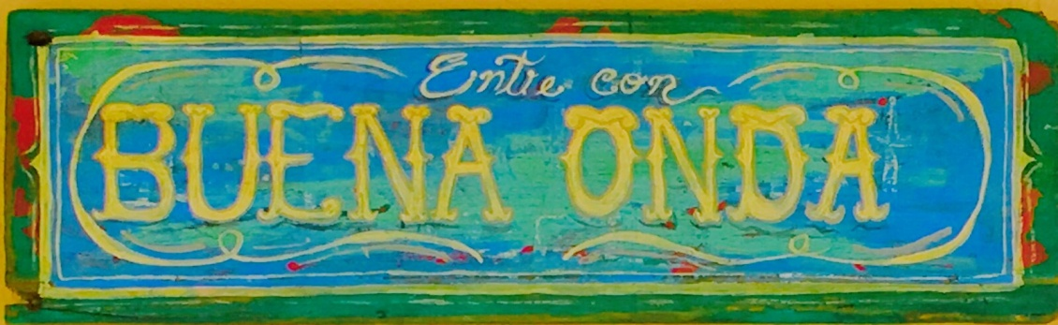

Parte dei prodotti ittici e delle patate usate per la nostra cucina sono surgelati, nel rispetto della qualità.

L’ assortimento di pesci, anche nel fritto di paranza e nel brodetto, è subordinato alla disponibilità del giorno.

Per dedicare maggiore spazio alla nostra selezione di vini, offriamo solo acqua microfiltrata, in conformità al D.M. 181/03.

Statale Adriatica, C.da Vallevò – tel 0872 609201 – Rocca San Giovanni (CH)

